胜展动态|我所党支部赴南宁市社会福利院开展“冬日送温暖”活动

冒着寒风，迎着细雨，广西胜展律师事务所党支部全体党员于2020年12月23日下午到南宁市社会福利院开展爱心志愿活动。根据福利院的需求，我所党支部的党员共同采购了一批孩子们急需的日常用品，我们的赤诚真心，温暖着每一位孩子。
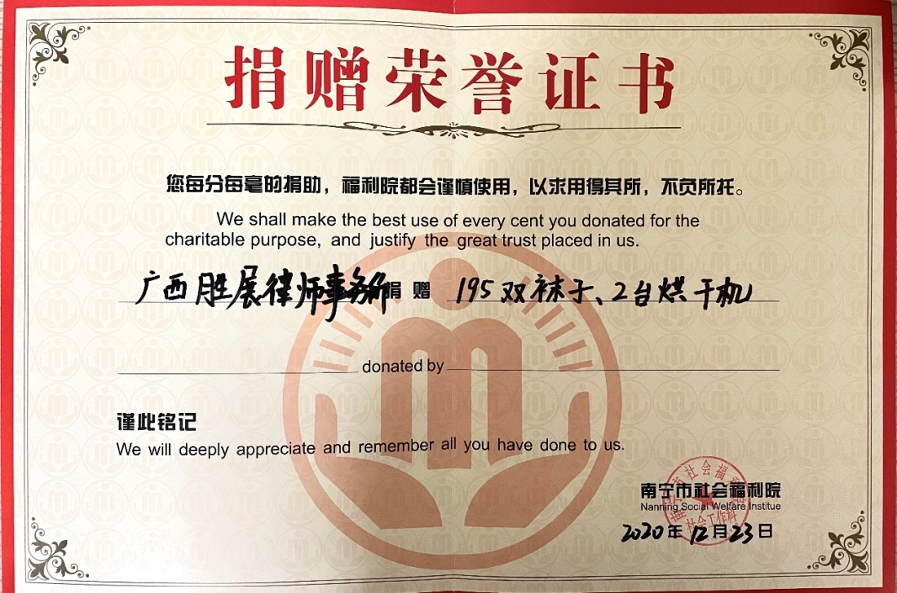
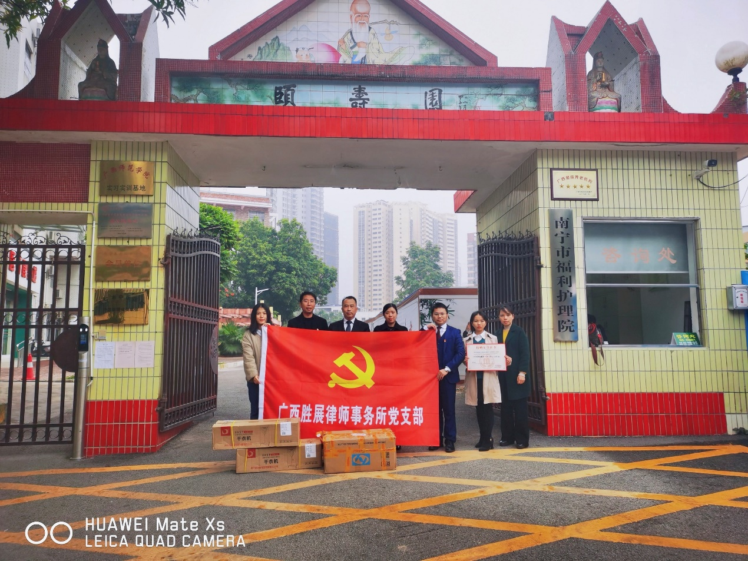

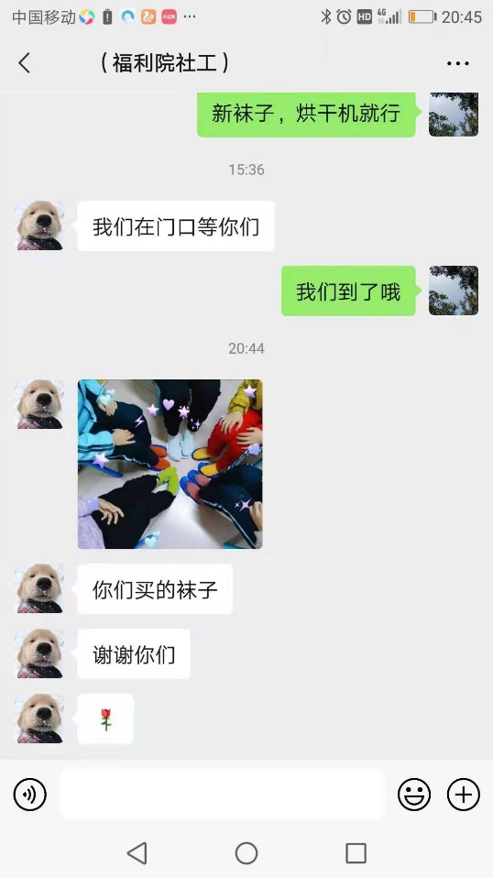
恰逢活动当日阴雨连绵，潮湿阴冷，我们捐赠给福利院的两台烘干机和195双棉袜受到了福利院孩子们的热捧和欢迎，福利院的工作人员也表示我们捐赠的物资及时有效地解决了院内因天气原因可能导致衣物不足的燃眉之急。由于新冠疫情的影响，党员同志们未能在本次活动探视福利院儿童，但福利院的工作人员发来了孩子们收到我们捐赠物品后喜悦的图片，再次对我们的捐赠行为表示衷心感谢，我们深感此次活动的重大意义，更清楚认识到发挥党员先锋模范带头作用的重要性。

此次爱心慰问活动，是我所党支部与南宁市社会福利院的第一次爱心互动活动。通过此次活动，弘扬了中华传统美德，帮助了社会弱势群体，增强了支部党员的奉献精神和主动服务意识，更促使党员同志学会关爱，学会感恩，并使每一位党员在实践活动中锻炼自己。与此同时，我们更希望能通过此次活动放大公益的影响力，呼吁更多的党员同志参与公益之行中来，深入理解党开展群众路线教育实践活动的现实意义， “奉献爱心，携手前行”。

